YOU WEI YAKITORI · INVESTMENT PROPOSAL
游味烧鸟
项目投资方案
后湖湖畔木构烧鸟 × 酒水 × 夜间社交
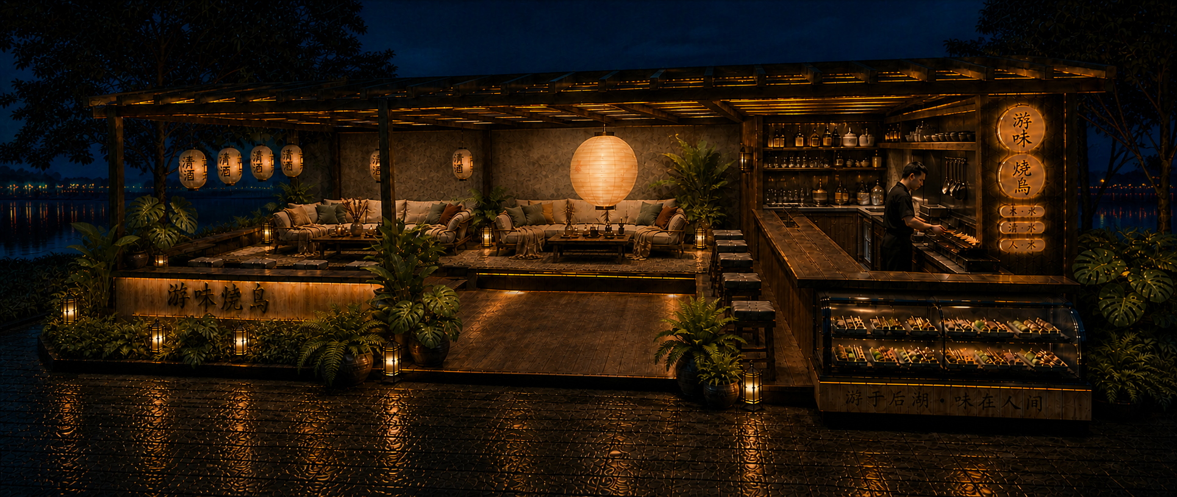
提案对象  项目创始人 / 潜在投资合作方 | 项目地点  长沙 · 后湖
文件版本  V1.0 可编辑版 | 编制日期  2026年8月10日
游于后湖，味在人间。

文件使用说明
这是可修改的提案底稿
正文、表格、标题和图片均可在Word中继续修改；财务结果对应同文件夹内《游味烧鸟_项目投资测算模型_可编辑版.xlsx》。若改动经营数字，应先在Excel黄色输入格中更新，再把关键结果同步到本方案。

建议修改顺序
- 确认租金、押付方式、租期、免租期、外摆权利和排烟条件。
- 用三家同口径清单报价替换装修与设备暂估。
- 用实际菜单成本卡、排班表替换食材成本率和人工假设。
- 用试营业预约、客单价、翻台率验证三种经营情景。
- 确定股权、债务或自有资金结构，再形成最终投资决议。

数字口径
- 确定依据：现有项目文件、空间模型、装修预算和VI/物料成果。
- 示例假设：租金、客单价、翻台率、人工、流动资金等，均可在Excel修改。
- 模型结果：未计折旧、融资利息和所得税，属于项目层面的税前经营现金流测算。

目录
在Word中右键更新目录

1. 投资摘要
游味烧鸟拟在长沙后湖打造一处约57㎡主体、约72㎡总包络的湖畔木构烧鸟空间。项目不以传统居酒屋的高密度座席为核心，而以“看湖、炭火、木构、夜晚、慢社交”为体验主线，通过板前烧鸟、酒水、湖景吧台和沙发区形成兼具餐饮效率与目的地属性的夜间消费场景。
示例总开办资金  约118.81万元 | 装修建议预算  约83.81万元 | 基准成熟月收入  约21.38万元 | 动态回本  约第33个月

投资观点
- 品牌和空间辨识度强：后湖、水岸、木构与炭火形成天然内容资产。
- 项目体量小、座位有限：必须靠客单价、预约制、板前体验和酒水连带提升单位面积产出。
- 木构、排烟、消防、户外耐候和临湖条件是成本与工期的主要波动源。
- 审慎情景下项目月度亏损，因此不能仅以效果图和装修完成度作为投资依据。
建议投资结论
现阶段建议“有条件推进”，而不是无条件开工。先完成租约与合规预审、三家清单报价、菜单成本卡和试营业验证；五个决策门通过后，再锁定总投资与融资结构。

基准示例结果
指标 | 示例结果 | 投资含义
可经营座位 | 22位 | 需在施工深化与消防口径后复核
成熟月客流 | 1,188人次 | 约22席 × 1.8翻台 × 30天
成熟月收入 | 213,840元 | 客单价180元
成熟月EBITDA | 34,927元 | EBITDA率约16.3%
动态回本 | 约第33个月 | 已考虑前6个月爬坡与后续增长

2. 项目定位与品牌叙事
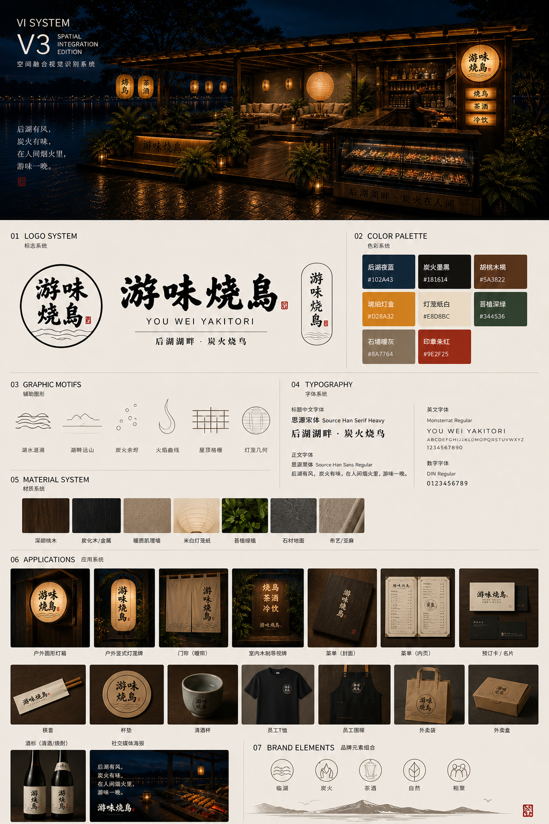
现有VI视觉系统总览；投资方案沿用夜蓝、炭黑、胡桃木与琥珀灯金。

品牌定位
“游味”既是沿湖游走、在夜色中停留，也是通过火候与风味完成的一次短暂出走。项目的核心不是复制日式居酒屋符号，而是在长沙后湖建立一处属于本地夜晚的炭火据点：有湖风、有木香、有烧鸟师傅的火候，也有人与人之间不被催促的相聚。
层级 | 内容
品牌核心 | 湖畔 × 木构 × 炭火 × 夜晚 × 长沙
品类表达 | 烧鸟为核心，酒水与轻社交为增益
空间气质 | 克制、温暖、手作、松弛、有夜色
主张 | 游于后湖，味在人间
英文识别 | YOU WEI YAKITORI

品牌护城河
- 位置叙事：后湖本身就是目的地和传播内容，而非普通商圈背景。
- 空间叙事：木平台、灯笼、湖面反光、炭火操作形成可识别的夜景画面。
- 体验叙事：板前出品、师傅动作、酒水搭配和湖景停留共同构成消费理由。
- 资产延展：VI已延展到菜单、包装、员工服、灯箱、杯具和社交媒体，利于统一传播。

3. 市场机会与投资逻辑

城市消费背景
长沙的餐饮与旅游需求仍具增长基础。官方统计显示，2025年长沙餐饮收入为612.37亿元，同比增长5.6%；2025年“五一”5天接待游客811.07万人次，游客花费67.78亿元，40岁以下游客占比49.62%。湖南2025年接待游客8.19亿人次、旅游总花费1.15763万亿元。以上数据说明夜间餐饮、社交与目的地型体验仍具客流基础，但不代表单店必然成功。
机会 | 对项目的意义 | 需要防范
夜间餐饮需求 | 烧鸟、酒水与夜景天然匹配 | 同质化竞争与淡旺季
年轻游客与本地社交 | 适合小聚、约会、朋友局和内容分享 | 只靠游客会导致复购不足
后湖目的地属性 | 湖景和松弛氛围形成到店理由 | 交通、天气与户外舒适度
小体量精品店 | 可强化预约感与板前体验 | 座位少，对单位席位产出敏感

可服务市场
- 核心客群：长沙本地25—40岁、重视氛围与品质的朋友局/约会客群。
- 机会客群：后湖及周边文创、设计、教育、艺术从业者与夜间社交人群。
- 游客客群：到长沙寻求非传统网红商业街体验的自由行与短途游客。
- 团体客群：小型生日、品牌活动、主厨菜单与包场合作。
市场判断
项目更接近“目的地型夜间餐饮空间”，竞争对手不只是烧鸟店，还包括有氛围的酒馆、湖畔咖啡、私房餐厅和小型社交空间。投资测算应以真实到店转化与复购为核心，而不是用城市大盘直接推导收入。

4. 产品、价格与收入结构

产品架构
产品线 | 角色 | 建议方向 | 经营指标
烧鸟核心 | 到店理由 | 鸡肉、内脏、蔬菜、季节串物；强调火候与部位 | 成本卡、出品时间、损耗
板前套餐 | 提升确定性 | 主厨组合/双人套餐/季节菜单 | 客单价、预订率、翻台
酒水 | 利润与体验 | 清酒、梅酒、烧酎、Highball、精酿及无酒精 | 酒水连带率、毛利率
小食与主食 | 补足饱腹 | 冷菜、炭火小食、茶泡饭/饭团等 | 加购率、制作复杂度
包场/活动 | 非高峰增量 | 生日、品牌夜、主厨客座、湖畔小聚 | 场次、最低消费

价格带建议（待菜单成本卡验证）
场景 | 建议客单 | 构成逻辑
轻量小聚 | 130—160元/人 | 烧鸟 + 小食 + 单杯酒/无酒精
标准晚餐 | 170—200元/人 | 烧鸟组合 + 主食/小食 + 1—2杯酒
板前体验 | 220—320元/人 | 主厨组合/限定食材 + 酒水搭配
包场/活动 | 按最低消费 | 座位占用、菜单、服务和内容价值综合定价

收入结构目标
基准情景建议以烧鸟与食物收入约65%—72%、酒水约22%—30%、活动/周边约3%—8%作为初步目标。酒水并非附属项，应在菜单、服务话术和套餐设计中承担提升客单与毛利的职责。
菜单决策门
正式开业前必须完成逐品成本卡、标准克重、损耗率、出品时间和售价测试。若综合食材成本率长期高于32%或出品速度无法支持1.8翻台，应降低固定投资或调整经营模型。

5. 空间容量与经营动线
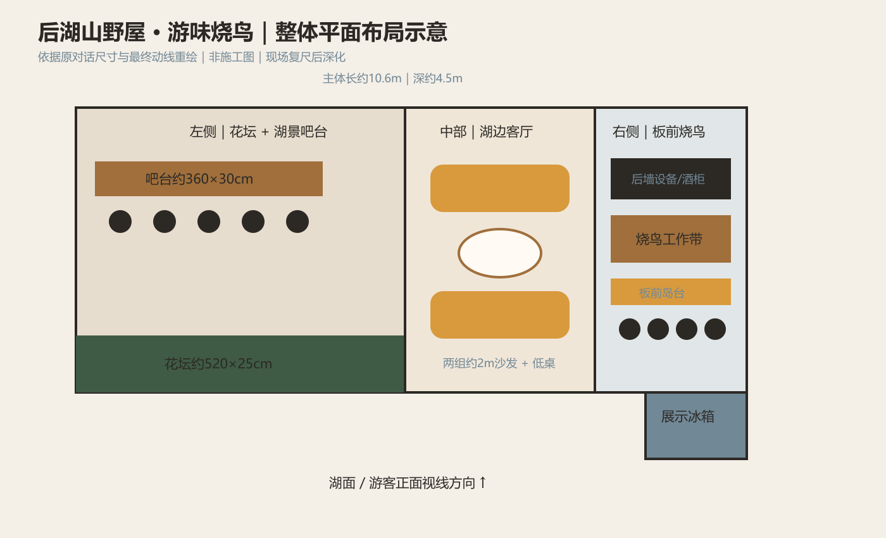
整体平面布局依据现有空间文件重绘；施工前仍需现场复尺与专业图纸确认。

现有空间骨架
项目 | 现有依据 | 经营含义
主体尺寸 | 约11.6m × 4.9m × 3.2m | 主体约57㎡，尺度紧凑
总包络 | 约72㎡ | 含平台/外部边界，需核实租赁与报审范围
左侧湖景吧台 | 约3.31m，约4席 | 面湖体验位，不可随意旋转或改为纵向
后侧沙发区 | 两组沙发同一抬高平台 | 形成慢社交与小团体场景
右侧板前 | 约5席，纵向面向师傅操作台 | 核心体验与出品效率区
右前展示冰箱 | 约2.0m × 0.9m | 展示、点单与门面识别
整体标高 | 所有经营空间位于木台上，两级台阶下为道路 | 防滑、排水、无障碍与夜间照明需专项处理

容量假设
财务模型暂按22个可经营座位测算，包含左侧吧台4席、板前5席及沙发区约13席的提案级假设。最终座位数必须在消防疏散、桌距、服务动线、设备开门和客人舒适度核定后调整。座位每减少1席，在基准客单价与翻台率下，成熟月收入约减少9,720元。

6. 商业模式与单位经济

收入公式
核心公式
月营业收入 = 可经营座位 × 日均翻台率 × 月营业天数 × 客单价。项目座位有限，价格与翻台任何一项偏离都会显著影响现金流。
情景 | 客单价 | 翻台率 | 月客流 | 月收入 | 月EBITDA | EBITDA率
审慎 | 160元 | 1.2 | 792 | 126,720元 | -16,067元 | -12.7%
基准 | 180元 | 1.8 | 1,188 | 213,840元 | 34,927元 | 16.3%
积极 | 195元 | 2.2 | 1,452 | 283,140元 | 71,288元 | 25.2%
注：成熟月测算按22席、30天营业；食材成本率分别为35%/32%/30%，支付及税费简化为3.5%。固定费用按各情景设置。

基准月成本结构
项目 | 月金额 | 收入占比 | 控制动作
食材成本 | 约68,429元 | 32.0% | 成本卡、损耗、采购与日清
人工 | 58,000元 | 27.1% | 主厨产能、排班与一岗多能
租金 | 25,000元 | 11.7% | 租约谈判与免租期
水电燃气 | 8,000元 | 3.7% | 设备选型、峰谷与炭火/燃气管理
营销 | 5,000元 | 2.3% | 以内容和会员复购替代长期投流
其他固定费 | 7,000元 | 3.3% | 维修、耗材、软件、清洁等
支付/税费简化 | 约7,484元 | 3.5% | 按真实主体与支付渠道替换
EBITDA | 约34,927元 | 16.3% | 成熟期目标，不代表承诺

7. 开办投资与资金用途
现有装修预算表的建议档为838,062.40元，其中直接费748,270元、预备费12%。投资方案在此基础上增加租赁押付、证照培训、首批原料、开业营销和流动资金，形成示例总开办资金1,188,062.40元。
装修类别 | 建议金额 | 占装修总额 | 核价重点
前期与设计 | 50,000元 | 6.0% | 施工图、机电、排烟与报审范围
主体木构与平台 | 136,020元 | 16.2% | 结构、防腐、排水、耐候
定制木作与空间 | 106,000元 | 12.6% | 板前、吧台、沙发墙尺寸
水电与灯光 | 52,000元 | 6.2% | 回路、容量、灯光分区
水路与灯光补项 | 13,000元 | 1.6% | 与前项可能重叠，签约前去重
排烟消防与环保 | 95,000元 | 11.3% | 高波动项，需专项方案
厨房与吧台设备 | 146,000元 | 17.4% | 炉具、冷藏、洗消、吧台
家具软装与绿植 | 57,750元 | 6.9% | 耐候、阻燃、可维护性
VI标识与开业物料 | 51,500元 | 6.1% | 生产清单与首批数量
管理、运输与预留 | 41,000元 | 4.9% | 现场管理及零星费用
装修预备费 | 89,792.40元 | 10.7% | 不建议低于10%
装修建议总额 | 838,062.40元 | 100% | 来自现有预算建议档

装修之外的开办资金（示例）
项目 | 示例金额 | 说明
租赁押付 | 75,000元 | 按3个月 × 25,000元，待租约替换
证照/顾问/培训 | 30,000元 | 办证、食品安全与开业培训
首批原料与酒水 | 30,000元 | 首批铺货
开业营销 | 35,000元 | 试营业、内容与开业活动
流动资金 | 180,000元 | 覆盖爬坡期现金缺口
总开办资金 | 1,188,062.40元 | 装修建议总额 + 其他开办资金
预算红线
未完成排烟消防方案、木构结构与防腐做法、厨房设备清单、现场复尺和三家同口径报价前，不建议将83.81万元视为固定合同价。

8. 三年经营与现金流
基准模型按2026年为起始经营年，第1—6月收入系数依次为60%、75%、85%、95%、95%、95%，第7月起达到成熟水平；第2年和第3年收入各增长5%，固定经营费用暂不增长。该口径有利于看清项目回本路径，但正式版本应加入工资、租金、水电和价格上涨。
指标 | 第1年 | 第2年 | 第3年 | 三年合计/期末
营业收入 | 约236.3万元 | 约269.4万元 | 约282.8万元 | 约788.5万元
EBITDA | 约28.8万元 | 约50.2万元 | 约58.9万元 | 约137.9万元
期末累计项目现金流 | 约-90.0万元 | 约-39.8万元 | 约19.1万元 | 约19.1万元
动态回本 | 未回本 | 未回本 | 约第33个月 | 模型期内回本
以上年度值为基于当前示例假设的近似展示，最终应以配套Excel自动结果为准。

现金流管理重点
- 开业前：所有合同按“预算归类—付款节点—验收条件—质保”登记，避免重复采购。
- 爬坡期：每周滚动13周现金流，开业营销与人员扩张必须与预约数据联动。
- 成熟期：每月复盘客单、翻台、食材成本率、人工率、酒水连带率与现金余额。
- 触发机制：连续4周低于基准收入80%，立即启动菜单、排班、营业时段和营销纠偏。
回本并非唯一标准
项目还需考虑设备折旧、创始人工资、融资成本、所得税与退出价值。配套Excel当前用于项目经营可行性判断，不应直接当作对投资人的收益承诺。

9. 融资需求与合作结构

资金需求
示例总开办资金为118.81万元。若采用“创始人资金70万元 + 外部股权48.81万元”的结构，可覆盖当前用途；实际融资额应在租约和清单报价锁定后调整。
结构 | 创始人资金 | 外部股权 | 债务 | 适用情况 | 主要风险
A 全自有 | 118.81万元 | 0 | 0 | 资金充足、重视控制权 | 现金集中投入
B 股权合作 | 70万元 | 48.81万元 | 0 | 引入资源型合作方 | 估值与治理
C 股债混合 | 60万元 | 35万元 | 23.81万元 | 降低单方现金投入 | 爬坡期偿债压力

投资人合作价值
- 参与后湖目的地型夜间餐饮项目的首店验证。
- 获得品牌、空间、内容传播和本地资源协同的组合机会。
- 首店模型成熟后，可探索季节活动、联名、主厨客座与轻复制。

建议条款清单
议题 | 签约前必须明确
估值与股权 | 投资前估值、投资额、股权比例、交割条件
治理 | 董事/表决权、重大事项、印章与账户权限
经营责任 | 创始人全职义务、店长/主厨职责、预算权限
分红 | 先补足流动资金安全垫，再按可分配利润分红
追加投资 | 超预算、经营亏损和扩店时的资金义务
退出 | 转让、优先购买、回购、清算和违约机制
知识产权 | 品牌、VI、菜品、内容素材与账号归属
提示：本方案不构成法律、证券或税务意见，正式投资协议应由专业律师与税务顾问审阅。

10. 组织、人员与运营体系

建议开业团队
岗位 | 建议人数 | 核心职责 | 关键指标
店长/运营负责人 | 1 | 经营、排班、服务、现金与复盘 | 收入、人工率、评分、复购
主厨/烧鸟师傅 | 1 | 菜单、备货、火候、食品安全 | 毛利、出品速度、损耗
烧鸟副手/后厨 | 1—2 | 备货、串制、洗消、协助出品 | 产能、卫生、损耗
吧台/酒水 | 1 | 酒水、饮品、板前协同 | 酒水连带率、出品速度
前厅服务 | 1—2 | 接待、点单、传菜、会员 | 翻台、客诉、会员沉淀
兼职/高峰支援 | 按需 | 周末、节假日和活动支援 | 小时产出

必须建立的SOP
- 采购、收货、储存、解冻、串制、留样与报损。
- 板前与后厨备货量、出品顺序、峰值产能和交叉污染控制。
- 开档/收档、炭火/燃气、电气、排烟、消防与夜间安全。
- 预约、候位、桌位分配、套餐推荐、酒水搭配与客诉处理。
- 日营业报表、现金盘点、库存盘点、周经营复盘和月度预算。

经营仪表盘
频率 | 指标 | 预警线
每日 | 客流、客单、收入、翻台、酒水连带、报损 | 连续3天低于排班收入目标
每周 | 预约率、复购、平台评分、食材成本、人工工时 | 收入低于基准80%或成本率>35%
每月 | EBITDA、现金余额、会员复购、营销效率 | 现金低于2个月固定费用

11. 获客、开业与增长计划
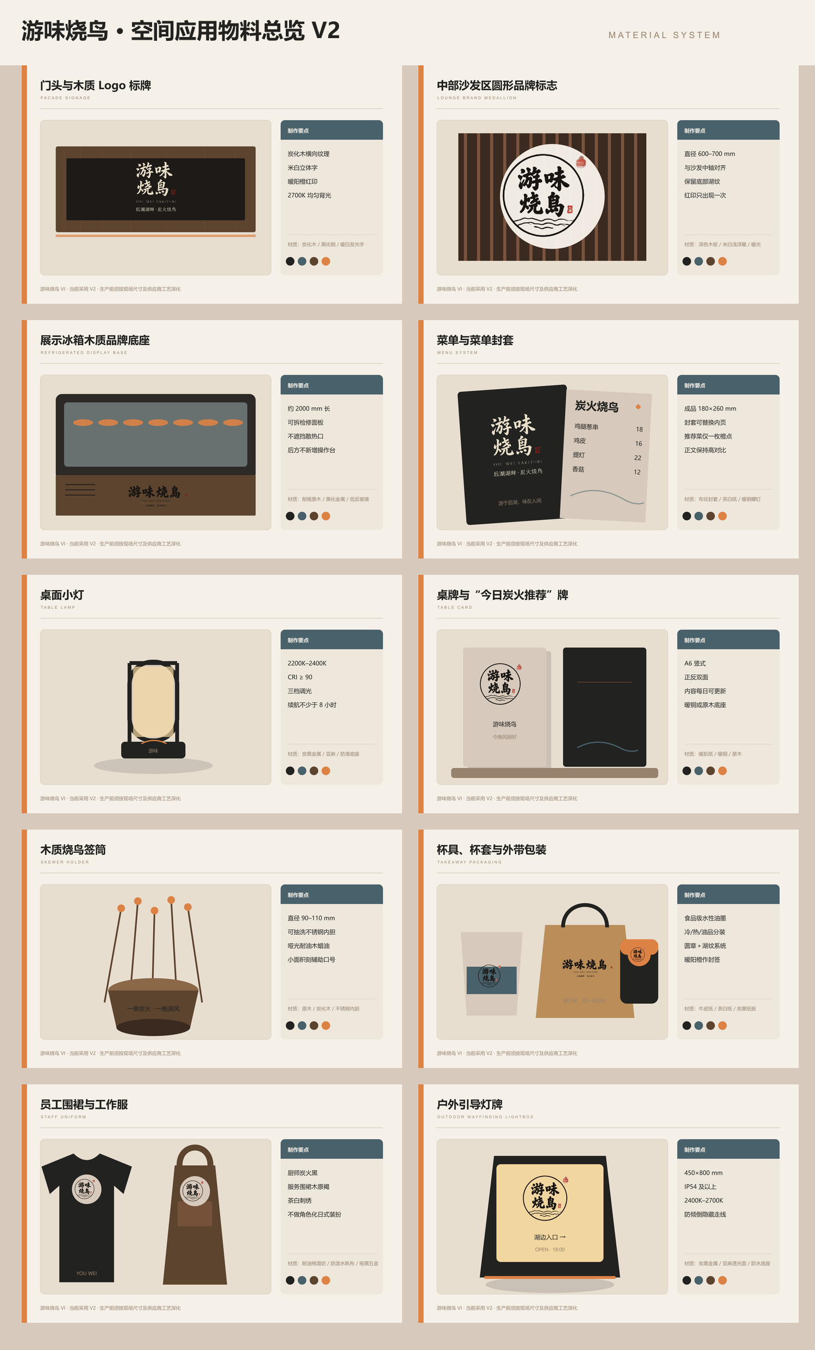
现有空间应用物料体系可直接支持开业传播与到店体验。

开业前30天
- 建立官方账号视觉模板，持续发布空间施工、炭火测试、主厨与后湖夜景。
- 建立预约名单与种子客群，邀请本地餐饮、设计、文旅与生活方式社群。
- 开展不少于3轮菜单内测，记录客单、出品时长、损耗与反馈。
- 把门头、灯箱、菜单、制服、杯具、包装和社交媒体统一到现有VI系统。

试营业14天
阶段 | 客流策略 | 验证目标
第1—3天 | 内部邀请、小规模预约 | 出品动线、设备、服务脚本
第4—7天 | 50%—70%座位开放 | 客单、翻台、食材成本、客诉
第8—14天 | 接近正常营业 | 峰值产能、预约率、酒水连带、复购意向

开业后90天增长
- 会员：用预约、生日、季节菜单和限定酒水沉淀高频客群。
- 内容：围绕后湖夜色、师傅火候、部位知识和客人故事持续生产。
- 联名：与本地酒饮、设计、音乐、户外与文旅品牌做低频高质量合作。
- 活动：利用非高峰时段开展主厨客座、烧鸟课堂、小型品牌夜与包场。
营销原则
项目的核心传播素材就在空间、湖景、火候和人。开业投放应服务于预约和复购，不建议长期依赖折扣团购来填充座位。

12. 实施进度与里程碑
建议以18周为开业目标，工期从投资决议和租约条件满足后起算。排烟消防、木作深化和设备交期可能成为关键路径。
阶段 | 周次 | 关键交付物 | 决策门
投资决策 | W1—W2 | 租约、预算上限、资金结构 | 是否进入深化
深化设计 | W2—W5 | 施工图、机电、排烟、厨房、VI落位 | 布局与合规锁定
报价采购 | W4—W6 | 三家清单报价、设备下单 | 预算是否可控
基础施工 | W6—W10 | 平台、木构、水电、排烟、消防 | 隐蔽工程验收
木作设备 | W9—W13 | 板前、吧台、沙发区、厨房设备 | 尺寸与动线复核
软装VI | W12—W15 | 灯光、窗帘、绿植、标识、菜单 | 品牌一致性验收
团队供应链 | W12—W16 | 招聘、培训、成本卡、供应商 | 毛利与产能达标
联调验收 | W15—W17 | 设备、消防、卫生、全流程测试 | 具备试营业条件
试营业 | W17—W18 | 数据复盘与整改 | 是否正式开业
正式开业 | W18起 | 经营周报与月报 | 进入90天验证期

付款与验收原则
- 付款节点与可验收的实物/工程量绑定，不以时间自然经过作为唯一条件。
- 隐蔽工程必须留照片、测试记录和签字；设备需保留型号、序列号与质保。
- 任何变更先出变更单，写明原因、金额、工期和责任人，再实施。

13. 风险清单与应对
风险 | 可能性 | 影响 | 预警信号 | 应对措施
租约/外摆/排烟权利不清 | 中 | 高 | 房东口头承诺、无法报审 | 书面写入租约与交割条件
消防、环保、食品许可 | 中 | 高 | 方案反复、审批不确定 | 开工前专业预审，预留整改费
木构与户外耐候超支 | 中 | 中高 | 含水率、结构、防腐做法模糊 | 样板、材料清单、节点验收
排烟影响邻里/体验 | 中 | 高 | 异味、噪声、补风不足 | 专项设计、设备测试、维护计划
座位少导致收入不足 | 中高 | 高 | 预约低、低翻台、低客单 | 套餐、酒水、预约制、活动增量
主厨依赖 | 中 | 高 | 只有一人掌握配方/火候 | 标准化、培训、副手梯队与激励
食材损耗与毛利波动 | 中 | 中高 | 成本率>35%、报损高 | 日清、成本卡、采购与备货模型
天气与淡旺季 | 高 | 中 | 雨天客流明显下降 | 预订、遮雨舒适度、淡季活动
现金流断裂 | 中 | 高 | 现金<2个月固定费用 | 18万元流动资金、13周现金流
品牌图文与实际体验落差 | 中 | 中 | 评价集中在服务/出品不稳 | 先运营后放量，真实内容传播
最高优先级风险
租约权利、排烟消防、座位产出、主厨依赖与现金流，是五个必须由负责人每周跟踪的项目级风险。

14. 投资决策门与下一步
建议把项目从“设计完成”切换到“可投资验证”状态。以下决策门不是形式流程，而是保护总投资与后续合作关系的必要条件。
序号 | 决策门 | 通过标准 | 未通过时
1 | 租约与经营边界 | 租金、期限、免租、外摆、排烟、招牌与改造权书面确认 | 暂停签约或调整总投资
2 | 合规预审 | 消防、排烟、环保、食品经营路径明确 | 调整布局/设备或放弃点位
3 | 清单报价 | 三家同口径报价，差异可解释，预备费≥10% | 优化范围、重新报价
4 | 菜单模型 | 成本卡支持综合食材成本率≤32%，峰值产能可实现 | 调整菜单、设备和排班
5 | 试营业验证 | 客单、翻台、评分、酒水连带与出品达到基准下限 | 延长试营业，暂缓放量

未来30天行动清单
- 完成租约条件清单，并由房东对排烟、招牌、外摆和改造权书面确认。
- 委托专业单位完成消防、排烟、环保和食品经营合规预审。
- 将现有设计转为同口径工程量清单，邀请至少三家报价。
- 锁定核心菜单20—30个SKU，完成成本卡、出品时间与峰值产能测试。
- 确定创始人投入上限与外部融资目标，形成投资协议条款清单。
- 建立18周项目排期、付款台账、变更台账与每周决策会议。
最终建议
按基准示例，项目在成熟期具有可接受的经营利润，但审慎情景亏损明显。建议先用低成本验证降低关键不确定性，再投入不可逆的木构、排烟、厨房和定制木作资金。

附录A｜关键假设与可修改项
类别 | 当前示例 | 修改位置 | 正式依据
座位数 | 22位 | Excel｜经营假设 | 施工深化与消防核定
营业天数 | 30天/月 | Excel｜经营假设 | 实际营业安排
客单价 | 160/180/195元 | Excel｜经营假设 | 菜单与试营业数据
翻台率 | 1.2/1.8/2.2 | Excel｜经营假设 | 预约与试营业数据
食材成本率 | 35%/32%/30% | Excel｜经营假设 | 逐品成本卡
月租金 | 25,000元 | Excel｜经营假设/开办投资 | 正式租赁合同
月人工 | 52,000—65,000元 | Excel｜经营假设 | 排班与薪酬方案
装修建议额 | 838,062.40元 | Excel｜开办投资 | 三家清单报价
流动资金 | 180,000元 | Excel｜开办投资 | 爬坡期现金缺口
收入增长 | 第2/3年各5% | Excel｜月度经营模型 | 经营计划

模型边界
- 未计折旧、摊销、融资利息、所得税与股东个人税负。
- 未计可能的转让费、品牌授权费、重大结构加固和不可预见审批成本。
- 第2、3年固定成本未增长，正式模型应加入工资、租金与能源涨幅。
- 回本按项目累计经营现金流计算，不等同于投资人股权退出收益。

附录B｜资料来源
项目内部资料
- 00_项目总览/项目总说明_最终整理版.md
- 00_项目总览/游味烧鸟_装修预算表_提案模板.xlsx
- 01_品牌定位/品牌定位与故事_最终整理版.md
- 03_VI视觉系统/05_最终空间融合版_V3/03_游味烧鸟_V3_视觉规范说明.md
- 04_空间应用物料/应用物料清单_最终整理版.md
- 05_施工参考/空间布局与板前动线_最终整理版.md
- 05_施工参考/材料灯光与施工建议_最终整理版.md
- 05_施工参考/SketchUp模型分析/改造方案_空间骨架分析结论.md
- 06_后续深化清单/下一阶段工作清单.md
外部公开资料
资料 | 网址
长沙市2025年经济统计（餐饮收入） | https://tjj.hunan.gov.cn/hntj/tjfx/tjgb/szgb/zss_1/202605/t20260512_33975356.html
长沙2025年五一假期文旅数据 | https://whhlyt.hunan.gov.cn/whhlyt/news/sxxw/202505/t20250506_33662387.html
湖南2025年经济统计（餐饮收入） | https://tjj.hunan.gov.cn/hntj/tjgz/mthntj/202603/t20260326_33941937.html
湖南2025年旅游数据 | https://whhlyt.hunan.gov.cn/whhlyt/news/mtjj/202601/t20260119_33895615.html
长沙餐饮装修市场单价参照（非官方） | https://www.chinapp.net.cn/pinpaidongtai/2026/0706/67872.html
排烟消防改造市场参照（非官方） | https://www.75xz.com/case/changsha_case1/47389.html
防腐木平台/木构市场参照（非官方） | https://m.81qt.com/nd.jsp?id=3804
访问日期：2026年8月10日。供应商类资料只用于识别成本波动项，不作为正式报价依据。

附录C｜投资人会议记录页
本页可直接在Word中填写，用于把讨论结论转为可执行事项。
议题 | 结论/待补信息 | 负责人 | 截止日期
投资金额与资金到位
租约与合规条件
预算上限与预备费
股权/债务结构
经营团队与主厨
开业时间与决策门
下次会议

配套文件
《游味烧鸟_项目投资测算模型_可编辑版.xlsx》包含开办投资、三种经营情景、36个月经营模型、三年现金流、敏感性分析、融资方案、实施计划和模型检查。

